2 – مرحلة العدو بعد الإنطلاق من مكعبات البداية :-
بعد أداء حركة الإنطلاق وعند ترك الرجل الخلفية للمكعب الخلفي والدفع بالرجل الأمامية لمكعب البداية الأمامي ، يركز مشط القدم بعد خط البداية مباشرة مسافة (1.5 قدم) (وتعد هي الخطوة الأولى لحركة الجسم للأمام) يعمل الجسم فيها زاوية حادة مع الأرض مندفعاً بذلك للأمام وليس أعلى . وكما موضح في الشكل (21) .
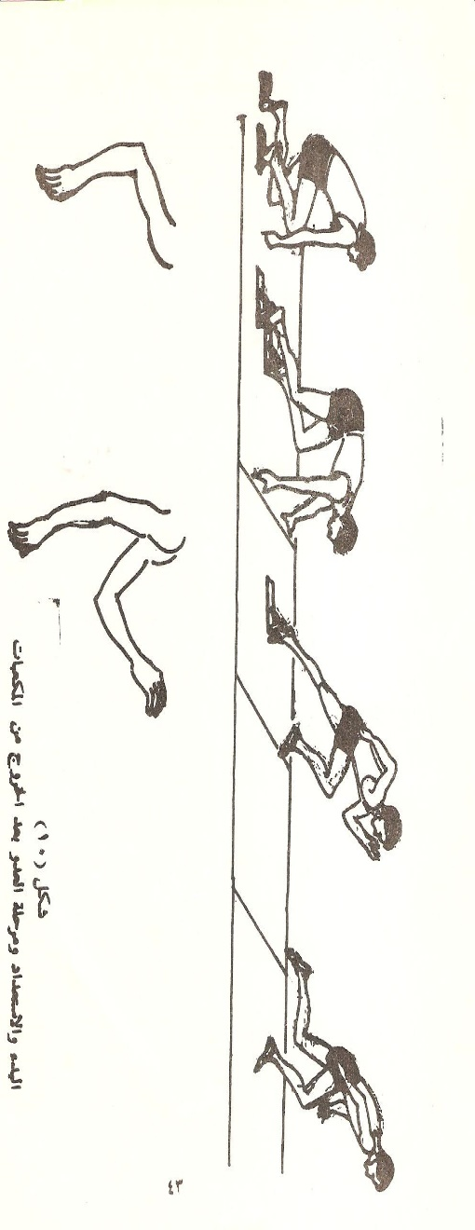

الشكل ( 21 )
وفي هذه الخطوة تعمل مدة الطيران وتستجمع الطاقة لبذل أقصى قوة دفع للأمام (مع ملاحظة إنَّ الدفع الناتج بواسطة الرجل الأمامية أطول من الدفع الناتج من الرجل الخلفية ويترتب عليه طول الخطوة الأولى بعد الإنطلاق لذلك نوصي المتسابق بأن يضع الرجل القوية على المكعب الأمامي) . وتقل سرعة المتسابق عن السرعة القصوى له في مرحلة العدو بعد الخروج من المكعبات من وضع البدء المنخفض – إذ يعدو المتسابق مسافة من (25 متراً– 35 متراً) الأول من سباق (100متر) وذلك بالنسبة للمتسابق الدرجة الأولى فلا يصل المتسابق الى أقصى سرعة إلا بعد مسافة (50 متراً) أو يزيد قليلاً حتى يصل الى سرعته القصوى عند نهايتها – مع تدرج زيادة طول الخطوة كلما تقدم المتسابق الى الأمام بحدود (نصف قدم) في كل خطوة يزيد طولها حتى تصل الى الطول الطبيعي وهي (8.5 قدم) أي بحدود (2.10 متر) تقريباً عند نهاية هذه المرحلة .
3 – المرحلة الوسطى من مسافة السباق :-
يصل طول هذه المرحلة من (65 متراً– 70 متاًر) إذ يصل طول الخطوة فيها الى (8.5 قدم) كما سبق أن ذكرنا . وتكون زاوية ميل الجسم في عدو مسافة سباق (100 متر و 200 متر) من (65 ْ– 70 ْ) وسباق (400 متر) من (75 ْ– 80 ْ) مع المحافظة على طول الخطوة وزاوية ميل الجسم طول هذه المرحلة, وحركة تبادل دفع الركبتين للأمام وهبوطها بشدة ( سرعة التردد ) .
4 – مرحلة النهاية :
وهي آخر مرحلة في السباق ويصل طولها نحو (5 – 10 أمتار) بالنسبة للمسافات القصيرة ويختلف طولها بالنسبة لطول الساق بحيث أن يتجمع المتسابق في هذه المرحلة كل ما لديه من قدرة ليدفع بأقصى سرعة ممكنة الى نهاية مسافة السباق وفي هذه المرحلة يجب المحافظة على صحة أوضاع الجسم في أثناء العدو . وهنا ينهي المتسابق السباق بدفعة قوية من الصدر فيميل بجذعة للأمام بحركة سريعة وذلك عندما يصبح على مسافة (متر) تقريباً من خطر النهاية قبل منافسية .
عدو مسافة (200متر):
إنَّ من أهم عوامل سباق مسافة (200 متر) إنَّ يتعلم المتسابق كيفية توزيع الجهد . فيجب إنَّ يتعلم كيف يعدو مسافة السباق ، بأقصى سرعة مع مراعاة أن تكون عضلات المتسابق جميعها في حالة ٱسترخاء ، تام وذلك لكي يتمكن من الحفاظ على هذه السرعة خلال مسافة (200 متر) . وتمتاز هذه الفعالية بقوة التحمل الخاصة الى جانب السرعة والقوة اللازمتين لقطع هذه المسافة . وكثير ما نجد متسابقين لمسافة (100م) يشتركان في سباق مسافة (200 متر) . ولتسهيل إتمام مسافة هذا السباق قسم الى المراحل الآتية :
1 – مرحلة البدء والتدرج للسرعة القصوى . 2 – مرحلة الإنسياب . 3 – مرحلة النهائية .

1 – مرحلة البدء والتدرج للسرعة القصوى:
أن يبدأ المتسابق بسرعته نفسها التي يبدأ بها في سباق (100 متر) . هناك منحني كامل ولا يستطيع المتسابق العدو بسرعته نفسها بالعدو في المستقيم ، وتستخدم أنواع البدء المنخفض السابقة الذكر لعدو مسافة (200 متر) على أن يوضع (مكعبات ومساند) البداية في حافة المجال الخارجي للمتسابق ، إذ يضع الخط المستقيم الممتد بين المكعبين (بين الفخذين) مع أقرب نقطة في المنحني ، يجب أن يبدأ المتسابق سرعته نفسها التي يبدأ بها في سباق ( 100 متر) عدواً – غير أن الجسم يصل أسرع الى زاوية ميله للعدو في المنحني ( أي بعد نحو 12 متراً– 15 متراً) عن العدو في المستقيم وذلك حتى لا يقع مركز ثقل الجسم خارج مسار العدو فيصعب الإحتفاظ بتوازن الجسم – ويصل المتسابق الى مرحلة التدرج الى أقصى سرعة بعد نحو (60 متراً) الأولى من مسافة السباق .
ويعتمد العدو في المنحني على عاملين هما :-
أ – سرعة العدو .
ب- تقوس المنحني .
وتؤثر في ذلك قوتان متضادتان :
أ – القوة الطاردة .
ب- القوة الجاذبية المركزية .
أمَّا المرحل الفنية للعدو في المنحني فهي ، تابع الشكل (22):-
1 – الميل للداخل بحيث يكون الكتف الأيمن أعلى من الكتف الأيسر .
2 – حركة الذراع الأيمن أطول من حركة الذراع الأيسر .
3 – خطوة الرجل اليمنى أطول من خطوة الرجل اليسرى .
4 – حافة مشط القدم اليمنى يكون ٱتجاهها للخارج .
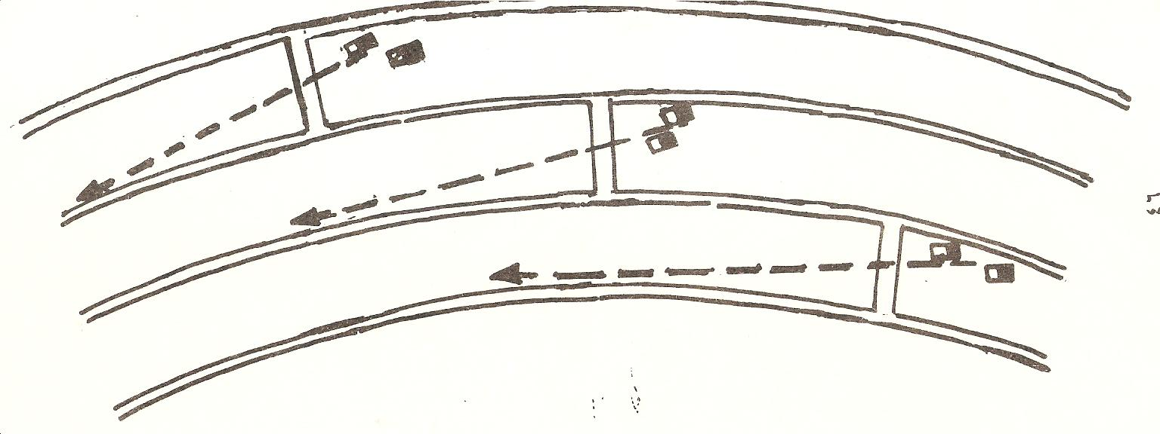

الشكل ( 22 )
مكعبات البداية في حافة المجال الخارجية في المنحنى
2 – مرحلة الإنسياب :-
بعد الوصول الى أقصى سرعة يبدأ التدرج دون بذل قوة كما هو في سباق مسافة (100 متر) وعند الوصول الى السرعة القصوى يستمر أو ينساب جسم المتسابق محاولاً المحافظة على مستوى العدو بأقصى سرعة وبأقل جهد من القوة إن أمكن .
3 – المرحلة النهائية :-
في المرحلة الأخيرة من السباق بالقرب من خط النهاية يجب على المتسابق تجميع كل طاقته لأقوى نهاية مع المحافظة على الأداء الحركي السليم لفن العدو .

